规范执行制度，依法履行合同

——管理系党支部纪检员普法宣讲

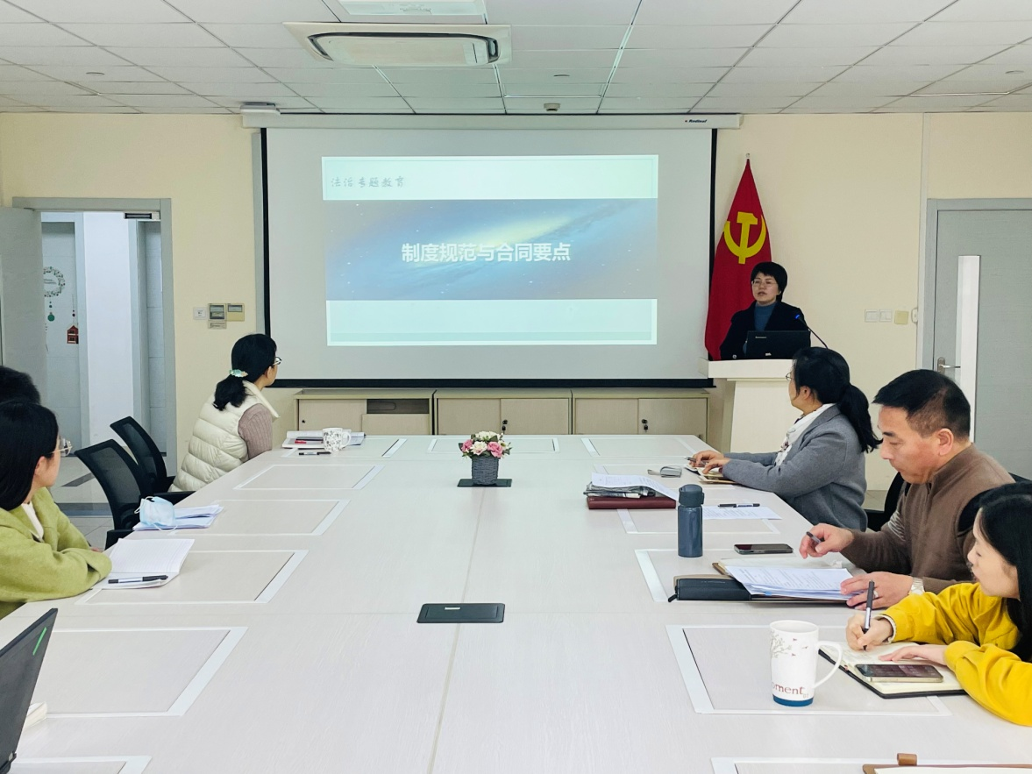

法与时转则治，治与世宜则有功。11.26日下午，管理系党支部的组织生活中，纪检员王咏梅老师分享了综合督导办公室制作的普法宣传材料，深入浅出地讲解了制度规范的重要性以及合同编制的要点内容和编制细节，通过具体的案例，让管理系党支部的所有党员教师，对合同内的具体条款有了更深更严谨的认知。

普法宣讲的内容紧紧围绕2021.1.1日开始执行的《民法典》。依据宣讲材料，详细讲解了合同的成立条件，合同的生效范围，合同的合法、合规和目的性。介绍了通过校园网OA系统，制定合同的流程，以及该流程的法律依据。让大家不仅明白了怎样采购以及制定采购合同，而且理解了为何要有这样的流程和制度，他的法律依据是什么。

全体党员纷纷表示，知法懂法，更要守法遵法，今后的工作要严格遵守规章制度，严格履行合同条约。

通过本次纪检员普法宣讲，提高了党支部的所有党员的法律意识，让大家深刻地认识到党员要作尊法的模范，带头尊崇法治、敬畏法律；作学法的模范，带头了解法律、掌握法律；作守法的模范，带头遵纪守法、捍卫法治；作用法的模范，带头厉行法治、依法办事。

管理系党支部纪检员 王咏梅(文)

黄欣懿（摄）

2021.11.27